Arcidiocesi di Salerno – Campagna – Acerno

L’abbraccio battesimale
del Padre
per il cammino pasquale della vita….

PREMESSA

Il Progetto Catechistico Diocesano, una risposta e una sfida alla pastorale nel suo insieme. Mentre viviamo con la Chiesa la Sinodalità in comunione con i Padri che affrontano le sfide sulla pastorale della famiglia oggi, nel nostro piccolo siamo già in campo per tentare vie nuove e coraggiose come ci chiede la Evangelii Gaudium di papa Francesco. Al di là di ogni visione negativa e priva di speranza, stiamo vivendo un tempo di grazia in cui lo Spirito Santo continua a soffiare sulla vela della Chiesa. “Gesù Cristo può anche rompere gli schemi noiosi nei quali pretendiamo di imprigionarlo e ci sorprende con la sua costante creatività divina. Ogni volta che cerchiamo di tornare alla fonte e recuperare la freschezza originale del Vangelo “spuntano nuove strade, metodi creativi, altre forme di espressione, segni più eloquenti, parole cariche di rinnovato significato per il mondo attuale”. In realtà, ogni autentica azione evangelizzatrice è sempre “nuova” (EG n. 11).
Ecco, è la ragione di questo itinerario pastorale battesimale. Forse il Sinodo dei Vescovi alla fine deluderà coloro che si aspettano “frammenti” di cambiamenti su una dottrina che non è opera della Chiesa, ma volontà esplicita del Signore. L’indissolubilità del matrimonio ci riporta, alla sua sorgente, all’intangibile unità dell’amore trinitario a cui Cristo ci ha riportati. Quel “da principio”(Mt. 19, 4-5) che è la risposta a ogni dubbio. Ma nello stesso tempo il nostro linguaggio cambia e su questo punto ci giochiamo oggi la credibilità e la comprensione del meraviglioso Disegno di Dio sull’uomo/donna, sulla famiglia, sull’umanità. Le nostre parole sono spesso trite e ritrite, malate di un “ecclesialese” che non dice nulla a nessuno, soprattutto alle persone ferite e alle famiglie in crisi di relazioni. Cosa c’entra questo con la Pastorale battesimale che qui presentiamo? Forse direttamente sembra nulla! Ma in realtà si cerca di girare pagina. Accompagnare la persona, maschio o femmina a conoscere il Progetto di Dio su loro è il compito primario della Chiesa che annuncia. Al centro di questo annuncio c’è la ricostruzione dal di dentro che Cristo ha fatto dell’umanità.
Una vita in chiave battesimale significa ridare alla persona, chiunque essa sia, la prospettiva di una figliolanza che è esperienza diretta dell’amore misericordioso del Padre. Possiamo sorridere sulle parole, ma dire che Dio Padre abbraccia l’uomo con tutte le sue ferite, significa dare al mondo tanta speranza in tempi difficili e a tratti “disperati”.
La bellezza del Primo Annuncio e la centralità della Pasqua di Cristo che esso contiene, sono il cuore di questo itinerario pastorale battesimale. Sarà da migliorare senz’altro, ma almeno tentiamo di “dire” Cristo Signore con un linguaggio che possa arrivare alla carne dell’uomo e della donna d’oggi, accompagnandoli nella meravigliosa avventura della vita e della fede.

Don Salvatore Castello,
Direttore Ufficio Evangelizzazione, Catechesi e Catecumenato
Don Franco De Crescenzo
Direttore Ufficio Pastorale Familiare

LA PASTORALE BATTESIMALE

Dopo il Concilio Vaticano II ci fu chi affermò che da allora in poi la Chiesa era avviata in un cammino da cui non poteva più tornare indietro e in linea di massima così è stato. Il movimento di rinnovamento conciliare tra incomprensioni e travisamenti, ma anche tra slanci e maturazioni di percorsi teologici e soprattutto pastorali, ha continuato a dare i suoi frutti. In qualche modo avverrà anche della “rivoluzione” che papa Francesco stà imprimendo, dopo cinquanta anni dal Concilio, alla Chiesa. In particolare il cammino programmatico indicato alla Chiesa dall’esortazione apostolica Evangelii Gaudium, traccia la strada di un’evangelizzazione essenziale che si ispira proprio alla essenzialità del Vangelo stesso. Un esempio lo possiamo ricavare proprio dal posto che occupa in questo contesto la pastorale familiare. L’esortazione non tratta in modo specifico di questa realtà anche se colloca le problematiche della famiglia all’interno di quella deriva causata dall’individualismo postmoderno e globalizzato che mina proprio i legami familiari come prima realtà. Per rispondere a questa sfida fatta alla Chiesa il papa afferma: “L’azione pastorale deve mostrare ancora meglio che la relazione con il nostro Padre esige e incoraggia una comunione che guarisca, promuova e rafforzi i legami interpersonali(EG n. 67). Alla luce di questo orientamento cogliamo la nuova prospettiva della pastorale familiare del futuro: far conoscere a tutti il Progetto meraviglioso del Padre, sull’uomo, sulla coppia, sulla famiglia, sulla società. Riportare nel cuore della famiglia/chiesa domestica il Primo Annuncio, intramontabile e perenne, vera vocazione dell’umanità redenta. La strada maestra passa attraverso la Pasqua del Signore Gesù, cuore di questo Primo Annuncio.

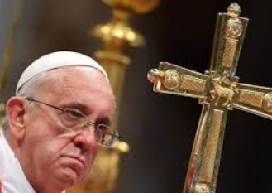
Come offrirlo in questa nuova stagione della Chiesa?
Come dire alla famiglia che ha una meravigliosa vocazione voluta dal Creatore?
Come far si che ogni persona possa sperimentare per tutta la vita l’amore di Dio che salva?
Cosa opera la Pasqua di Cristo nella persona battezzata?

Entriamo nel vivo per dare una risposta a queste domande fondamentali, base della nuova evangelizzazione, presentando un possibile itinerario pastorale di iniziazione cristiana che valorizzi il Battesimo come tesoro della vita del cristiano. Lo facciamo coscienti che con papa Francesco e il suo magistero, in specie con la Evangelii Gaudium, le cose non saranno più come prima. Soprattutto la pastorale nel suo insieme non potrà non essere se non “familiare” e la formazione della persona battezzata non potrà non essere se non “pasquale”. Un principio caro a papa Francesco afferma che”il tempo è superiore allo spazio” (EG n. 222), tutto il nostro tempo infatti contiene la salvezza di Cristo, egli è il Signore del Tempo. Ogni spazio di vita che lo compone, è reso pieno dalla sua Presenza.

Il cammino di salvezza con il Cristo vivo scandito in questo itinerario:

Prima parte: il tempo dell’attesa, la coppia vive la gioia del dono di un figlio.
Seconda parte: il tempo dell’Evento, il Battesimo è la Pasqua della persona
Terza parte: il tempo dei primi passi,ogni momento di vita è undono pasquale.
Quarta parte: il tempo della crescita,i passi dell’educazione all’Amorenell’Iniziazione
Cristiana.

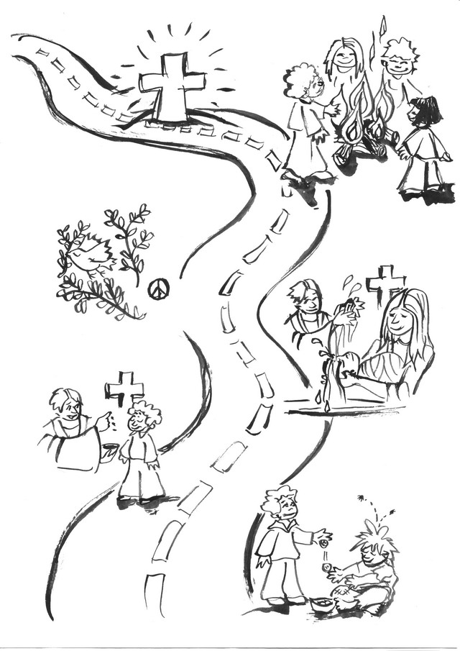

Presentazione generale
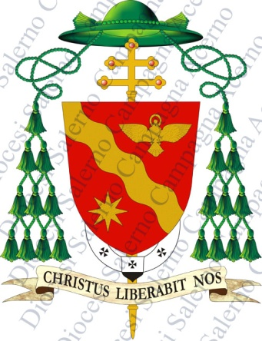
La nostra Diocesi, nel cammino di fede e di pastorale articolato e ricco di questi ultimi anni, ha percepito sempre di più che è sul ruolo educativo delle nuove generazioni che ci giochiamo in gran parte il nostro futuro. Il Magistero della Chiesa e le complesse vicende del vivere umano ci stanno indicando una urgenza educativa che non si può assolutamente trascurare.Coscienti di questa necessità, alla luce degli Orientamenti Pastorali diocesani scaturiti anche dall’impulso dell’esortazione apostolica di Papa Francesco, Evangelii Gaudium, gli uffici e i servizi pastorali, in sinergia, vogliono contribuire a una più equilibrata proposta di formazione cristiana delle nuove generazioni.
Il Progetto Catechistico Diocesano è il frutto dello sforzo di vari componenti della comunità diocesana. La visione organica e unitaria dell’educazione della persona, nell’Iniziazione Cristiana e nell’educazione all’amore sono un dato che sempre più si impone alla nostra attenzione, se vogliamo investire in futuri uomini e donne secondo il modello di Cristo.In questo itinerario, la Pastorale Battesimalesi pone non solo come inizio di un cammino, ma soprattutto come aiuto a una visione d’insieme in cui non c’è separazione tra le varie fasce di età educative, ma un unico organismo che nella visione “pasquale” della vita viene sempre più esplicitato e mai dato per scontato.Lo smarrimento della memoria di quello che Cristo ha fatto e fa per la persona è uno dei principali mali dei nostri tempi. A tanti cristiani che hanno smarrito la memoria di quello che Gesù Cristo ha fatto per loro viene ripresentato, nella sua bellezza e nella sua freschezza, il Primo Annuncio.
Dio Padre ti ama e ti ha inviato suo Figlio Gesù Cristo per salvarti dal peccato e dal male, donandoti lo Spirito Santo perché tu ti senta figlio amato, perdonato e sempre aspettato.

Alla luce di questa buona notizia, Vangelo per la vita di ogni persona, l’itinerario della Pastorale Battesimale, vuole esplicitare e radicare questa coscienza nella vita dei piccoli, dei loro genitori, delle famiglie e della comunità cristiana.
Anche la Nota della CEI “Incontriamo Gesù -orientamenti per l’annuncio e la catechesi in Italia” costituisce un prezioso aiuto per verificare lo stato di salute della nostra proposta pastorale. Alla luce di tale Nota e della nostra lettura diocesana contenuta nel testo degli Orientamenti e Proposte, raccogliamo la ricchezza di indicazioni per offrire alle nostre parrocchie la possibilità di avviare progressivamente una sempre più efficace Pastorale Battesimale.
Spesso ci si lamenta che le nostre chiese si svuotano, che la secolarizzazione avanza, che ideologie contrarie alla fede aggrediscono la persona e la famiglia. In questo contesto si fa sempre più evidente che un autentico investimento nell’educazione e nella formazione di autentici cristiani secondo il Vangelo e la vita in Cristo sia la possibilità più efficace per arginare la deriva relativistica della società, ma anche per preparare cristiani e cristiane più convinti e autentici discepoli e testimoni di Cristo:

- Aiutiamo le coppie e le famiglie a conoscere il disegno di Dio su di loro.
- Investiamo in una educazione integrata con la famiglia e la scuola.
- Aiutiamo a crescere nella consapevolezza della bellezza del dono battesimale che fa progredire nella persona tutto il dinamismo spirituale e corporale della Pasqua di Cristo in noi.
- Educhiamo alla memoria dell’origine, della sorgente, del dono, da vivere e sperimentare nel mistero eucaristico attraverso una mistagogia accessibile a tutti.
- Aiutiamo tutti a scoprire la bellezza di essere e sentirci “figli nel Figlio”, amati, accolti e perdonati dal Padre celeste.

Metteremo così in atto quella nuova evangelizzazione che prima di tutto deve raggiungere le “periferie”dei cuori umani per riportarvi l’unico, principale e salutare Annuncio cristiano. Vi presentiamo un primo tentativo di sistematizzazione del percorso formativo cristiano. Naturalmente siamo coscienti che nessuno ha la ricetta definitiva sulla giusta educazione, ma l’esperienza della Chiesa che come una Madre accoglie e genera nella vita di fede, ci insegna che da sempre il “buon grano cresce insieme alla zizzania”(Mt. 13, 24-30). L’educazione cristiana non dimentica l’insegnamento del suo Signore e Maestro e ad ogni nuova generazione tira fuori dal tesoro della Parola Dio e della Tradizione “cose nuove e cose antiche”(Mt. 13,52) per trasmettere il perenne Vangelo di Gesù Cristo.

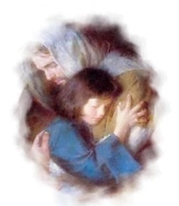
L’ ABBRACCIO
BATTESIMALE DEL PADRE

Prima di ogni programma pastorale o di introduzione alla vita cristiana è necessario porsi la domanda: “Cosa vuol dire essere cristiano?”;e subito dopo chiedersi: “Che cosa dà di diverso all’uomo il diventarlo, rispetto a tutti coloro che non lo sono?”
Non sono domande a cui si risponde con semplicità e con immediatezza, ma la peculiarità di ogni risposta non può non passare attraverso la consapevolezza che Cristo offre all’uomo e alla donna, l’immagine e somiglianzache era stata turbata e distrutta dal peccato originale.Si, egli ci rende nuove creature, capaci di vivere il rapporto con il Padre come lo vive lui, da figli!
Nell’esortazione apostolica Evangelii Gaudium di Papa Francesco troviamo un modo di esprimere questa verità che è un’ottima premessa a ogni Pastorale Battesimale. In tempi in cui è messa in discussione l’identità di genere della persona attraverso ideologie che tendono a scardinarne la natura e i fondamenti, Papa Francesco non ci spinge a una crociata di opposizione, ma a un tempo di evangelizzazione. Con accenti veramente profetici e evangelici parla dell’abbraccio battesimale, per definire il rapporto dell’uomo con Dio in Gesù Cristo, che fonda e salva l’identità della persona.
Riportiamo il passaggio del Santo Padre:

“L’identità cristiana è quell’abbraccio battesimale che ci ha dato da piccoli il Padre, ci fa anelare come figli prodighi — e prediletti in Maria — all’altro abbraccio, quello del Padre misericordioso che ci attende nella gloria. Far si che il popolo si senta come tra questi due abbracci, è il compito difficile e bello di chi predica il Vangelo” (Evangelii Gaudium n. 144)

Abbracciare significa porre nell’amore di Dio la sorte di ogni uomo e donna del nostro tempo. Salvare in Gesù Cristo, che con la sua Croce abbraccia tutto l’uomo.
Nell’abbraccio del Padre il Papa sintetizza l’opera salvifica del Figlio. Si tratta di una abbraccio pasquale in cui la tenerezza paterna del Dio misericordioso si fa incontro all’uomo per avvolgerlo attraverso le braccia del Figlio Crocifisso per amore. L’icona del Padre misericordioso che attende il figlio e gli tende le braccia commosso ci rivela lo stile di una pastorale che si fa piena accoglienza e offerta del Mistero Pasquale, mistero d’amore nuziale che trasforma la persona. Leggere la vita come un itinerario pasquale in cui facciamo continuamente esperienza dell’amore misericordioso del Padre attraverso l’opera del Figlio Gesù Cristo è una modalità che apre ampi spazi di azione pastorale tendente a educare la persona alla relazione in Cristo.
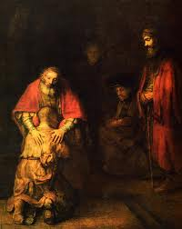
Inoltre l’abbraccio del Padre ha la capacità di introdurci nel mistero trinitario, apparentemente così lontano dalla vita delle persone quanto alla comprensione e conoscenza, ma vicinissimo quanto al vissuto, perché la Trinità prima di tutto si comunica e progressivamente si rivela all’uomo. Tutta la Sacra Scrittura ce lo testimonia e Gesù stesso, attraverso il suo insegnamento e la sua testimonianza ce lo ha insegnato. Infatti nel mistero della sua vita terrena, il Signore Gesù ha vissuto per primo l’abbraccio del Padre e il dono nello Spirito Santo: la nascita per opera dello Spirito; la crescita in sapienza e grazia; la manifestazione dello Spirito e della volontà del Padre nel Giordano, dove le acque del Battesimo vengono santificate per noi; l’anticipazione nel mistero della Trasfigurazione; l’intima comunione trinitaria nel Cenacolo e nella passione fino alla Croce dove con il Padre e lo Spirito Santo l’amore donato raggiunge il vertice; fino all’evento pasquale che tutto sintetizza nell’amore trinitario e tutto ci consegna attraverso il fonte battesimale e la vita sacramentale di cui la Santissima Eucaristia è la sorgente. Ecco il mistero trinitario in azione per noi. La stessa famiglia, “riflesso della Trinità” fa da tramite perché questo messaggio d’amore arrivi a tutti gli uomini nella Chiesa. Papa Francesco ha ricordato nelle sue catechesi sui sacramenti che “quando un uomo e una donna celebrano il sacramento del matrimonio, Dio, per cosi dire, ‘si rispecchia’in essi, imprime in loro i propri lineamenti e il carattere indelebile del suo amore. Il matrimonio è l’icona dell’amore di Dio per noi. Anche Dio, infatti è comunione:le tre persone del Padre, del Figlio e dello Spirito Santo vivono da sempre e per sempre in unità perfetta. Ed è proprio questo il mistero del matrimonio: Dio fa dei due sposi una sola esistenza” (Udienza generale del 2 aprile2014)
Insomma in questa icona dell’abbraccio battesimale del Padre si può cogliere una possibile visione d’insieme della pastorale. Lo sfondo in cui collocare la visione cristiana della persona, in cui il Battesimo non è solo una tappa ma inizio di un vero e proprio itinerario che in fondo dura tutta la vita, è rappresentato da una adeguata educazione all’Amore.

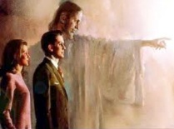
EDUCARE
ALL’ AMORE

Quando parliamo di educazione all’amorenon ci si riferisce a un generico criterio che tenti di arginare l’ormai desolante situazione in cui l’uomo contemporaneo si trova a causa dell’edonismo, dell’egoismo e del materialismo che hanno pervaso tutti i rapporti umani, a cominciare dal rapporto uomo-donna, ma alla corretta e globale esplicitazione della ricchezza del Comandamento Nuovo di Cristo, che raccoglie in sintesi tutta la storia della salvezza e, come tesoro cristiano, attende di essere compreso, insegnato, trasmesso e rivelato a ogni uomo e donna.
Il Comandamento Nuovo è la sintesi evangelica dell’amore umano redento in tutte le sue dimensioni. Amare gli altri in,coneper Cristo, abbraccia tutta la persona nella sua completezza: corpo, animaespirito. La dimensione affettiva e relazionale costituisce il terreno costitutivo della persona in cui la sessualità e le capacità relazionali dell’uomo rientrano nell’opera salvifica di tutto l’uomo operata da Gesù Cristo. Alla luce di questa visione, una corretta educazione all’amoretiene conto di tutte le componenti della persona nel mistero di Cristo morto e risorto che con la sua Pasqua ha salvato tutto l’uomo.
- Educare all’amoresignifica allora collocare la crescita di ogni persona, maschio e femmina, all’interno del dinamismo pasquale e della redenzione del corpo. Una prospettiva che si oppone decisamente e in chiave di storia della salvezza alla cultura del gender che vuole definire l’identità sessuale e relazionale nel contesto di una autodeterminazione culturale e legata ai processi di cambiamento dell’uomo e della donna secondo i mutamenti storici.
- Educare all’amoresignifica riportare l’uomo-donna nel disegno mirabile e originario di Dio rivelatoci definitivamente in Cristo e racchiuso nella ricchezza di significati e di prospettive umane e spirituali del Comandamento Nuovo. “Amatevi gli uni gli altri come io ho amato voi”è la sintesi di tutta la storia della salvezza dell’uomo operata in Cristo.
- Educare all’amoresignifica risentire l’annuncio di quell’amore paterno di Dio che ha chiamato l’uomo/donna a condividere la sua stessa “capacità di amare”, naturalmente fatte le dovute proporzioni tra Creatore e creatura. Con il peccato di origine è compromessa questa autentica capacità di amare che Dio aveva impresso nella coppia. Scrive Giovanni Paolo II: “Mettendo in dubbio, nel suo cuore, il significato più profondo della donazione, cioè l’amore come motivo specifico della creazione e dell’alleanza originaria, […] l’uomo volta le spalle al Dio-Amore, al “Padre”. In un certo senso lo rigetta dal suo cuore”(Uomo e donna lo creò, catechesi sull’amore umano, 123). Aiutare a scoprire la logica del dono di sé che si oppone a quella del dominio sull’altro è compito di una vera educazione all’amore.
- Educare all’amoresignifica ricentrare l’educazione a partire dalla famiglia, santuario naturale dell’amore, scuola di amore e di comunione, palestra di relazioni, luogo privilegiato dove si impara a costruire relazioni significative che aiutino lo sviluppo della persona fino al dono di sé. È la famiglia la prima scuola di umanità. Fin da piccoli i bambini devono poter vivere nel calore e nella cura protettiva dei genitori, in una casa dove abita la pace. I bambini devono poter percepire che Gesù, Fonte dell’Amore, è con loro e non sono mai soli. Non solo, ma l’esperienza dell’amore reciproco tra gli sposi aiuta a comprendere, di fatto, la vita trinitaria come amore: attraverso la comunione vissuta in famiglia i bambini possono intravvedere un’immagine della Santissima Trinità.
- Educare all’amore significa anche mettere a tema dell’amore umanola redenzione del cuore e del corpo, di tutta la persona, come prospettato dal magistero post-conciliare e recente. Che “Cristo salva tutto l’uomo” è un grande messaggio per l’umanità di sempre, ma oggi più che mai vanno esplicitate le realtà dell’uomo in cui questa salvezza si fa presente e costruisce la persona dal di dentro. L’educazione del cuore e della persona all’amore che ha come Fonte il Dio trinitario è la sfida per i nostri tempi. A fronte di un sistema educativo che arranca, la Chiesa, con il suo Primo Annuncio, la sua catechesi e mistagogia, e la sua antropologia fondata sul Vangelo di Cristo, propone una visione integrale dell’amore umano redento che è risposta alla deriva contemporanea.
- Educare all’amoresignifica accompagnare i figli fin dagli inizi a conoscere la bellezza delle relazioni vissute in Cristo: un’educazione remota alla vita di coppia e alla futura famiglia. Non si può giungere alle soglie del matrimonio recuperando il tempo perduto con uncorso o percorso che recuperi una progressione dell’Annuncio cristiano in cui l’amore è considerato in tutti i suoi aspetti e armonizzato in una equilibrata visione della vita. È necessario cominciare subito! Quando un adolescente arriva nel momento della delicata fase dell’orientamento relazionale verso l’altro/a, dovrebbe già possedere nel profondo del cuore e nella conoscenza essenziale la capacità di saper vagliare ciò che Dio ha posto nella sua vita intima e nella sua capacità di amare. La preparazione al matrimonio e alla vita familiare comincia, se così si può dire, dall’inizio dell’educazione della persona cristiana. La fede in Cristo e la conoscenza del suo insegnamento costituiscono l’alveo fondamentale per apprendere l’amore in tutte le sue dimensioni, prima fra tutte quella di coppia. Se da una parte occorre oggi recuperare su tanti fronti con percorsi essenziali nella preparazione al matrimonio, dall’altra è necessario impostare da subito l’intera iniziazione cristiana e tutta la formazione della persona alla luce di questo fondamentale orientamento.
- Educare all’amorepossiamo dire che è“il grande contenitore” in cui il Primo Annuncio si incontra con l’umano in generale. Non è questa la ragione prima dell’Incarnazione del Verbo: “Dio ha tanto amato il mondo da dare il suo Figlio unigenito” (Gv. 3,16). Incontrare Gesù nella sua Parola fatta carne e nel suo Corpo e Sangue donato è incontrare l’Amore per viverlo ogni giorno in tutte le fibre del proprio essere e contrastare il “mondo” e il maligno, che invece vuole diffondere la cultura della separazione da Dio e tra gli uomini.

Alla luce di questa visione dell’educazione all’amore, l’orizzonte dell’abbraccio battesimale del Padreèla modalità bella e efficace con cui Papa Francesco la esprime oggi in quelle relazioni nuove che costruisce Dio nelle persone inserendole nella Pasqua, vista come una vera e propria “nuova creazione” dell’uomo. E in tale prospettiva di educazione all’amore, per tradurre nella pratica l’immagine dell’abbraccio battesimale del Padreche è stato descritto, parliamo di “arco battesimale”, sviluppando così la vita cristiana contenuta in un ampio arco che coinvolge tutta l’esistenza.

- Per la persona dei figlitale arco va dalla chiamata alla vita e alla dignità di figli di Dio alla progressiva coscientizzazione di essere nuove creature che vivono la Pasqua del Signore: persone nuziali, eucaristiche. Possiamo dire, in un certo senso, fino alla celebrazione delle nozze, dove significativamente la memoria del battesimo prelude alla consacrazione della coppia in Cristo, dove la fecondità della vita in Cristo diventa “comunione di persone” che vivono la Pasqua del Signore nel loro rapporto.
- Per una coppiae per la famiglia“l’arco battesimale”va dalla vocazione ad essere coppia e genitori alla equilibrata educazione dei figli alla vita e al suo senso, fino alla maturazione delle scelte e alla loro esecuzione nelle vicende della vita personale e familiare. Alla luce di questo “arco” l’intera Iniziazione Cristiana va letta in una più generale Educazione della Persona, che vede armonizzare corpo e spirito nella Pasqua di Cristo. Educare la persona oggi è diventata un’impresa ardua soprattutto perché i cambiamenti culturali tendono tra l’altro a frazionare i saperi e le specializzazioni per cui nella prassi educativa si tende a delegare agli “specialisti” diturno. In questo contesto diventa sempre più importante sottolineare che l’educazione integrale della persona tende a armonizzare le componenti di corpo, anima e spirito all’interno di un processo formativo in cui tutti gli aspetti sono presenti nel dialogo educativo. In questo contesto l’Iniziazione Cristiana non è un momento a sé, isolato dallo sviluppo cognitivo e culturale, come dallo sviluppo affettivo e relazionale, ma anzi proprio alla luce del mistero della redenzione di tutto l’uomo, costituisce la progressiva presa di coscienza di come solo in Cristo vero uomo e vero Dio, morto e risorto, l’uomo ritrova tutto se stesso.
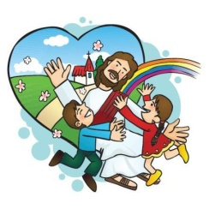
Per comprendere la portata di questo arco battesimale della vita ci basta dare uno sguardo di fede alla storia della salvezza che ci narra la Sacra Scrittura. È uno sviluppo progressivo della presa di coscienza del credente di fronte alla Parola di Dio che gli mostra come fin dagli inizi, l’uomo, creato a immagine e somiglianza di Dio, passo dopo passo, ritrova la sua vocazione fondamentale: chiamato alla comunione di persone con Dio e con i suoi simili.
Il simbolo dell’arcobaleno dopo il diluvio riconcilia Dio con l’uomo ferito dal peccato: “questo è il segno dell’alleanza che io pongo tra me e voi e ogni essere vivente che è con voi, per tutte le generazioni future. Pongo il mio arco sulle nubi perché sia il segno dell’alleanza tra me e la terra”(Gn. 9, 12-13). Segno quindi di un’alleanza mai più interrotta e sempre in crescendo fino a quella definitiva in Gesù Cristo, il Figlio che con il suo sangue offerto per amore stabilisce la nuova e eterna Alleanza (Mt. 26,27). L’arco della salvezza è compiuto! E attraverso il battesimo si compie nella vita di ogni persona. Per questo, fare riferimento all’arco battesimale mette insieme la dimensione cronologica dell’intera vita dell’uomo e quella salvifica in un’unità che costituisce la bellezza del dono di Cristo per ogni uomo e donna.
Ce ne dà un saggio mirabile l’apostolo Paolo in quella bella pagina della lettera a Filippesi in cui descrive la sua vita protesa al compimento della sua vocazione: “dimenticando ciò che sta alle spalle e proteso verso ciò che mi sta di fronte, corro verso la mèta, al premio che Dio ci chiama a ricevere lassù in Cristo Gesù” (Fil. 3, 13-14). Che bella descrizione dell’abbraccio battesimale del Padre collocato nell’arco vitale della persona! Ma l’Apostolo va più a fondo quando descrive in lui la crescita nella “sublime conoscenza di Cristo” che gli spalanca il mistero stesso della sua esistenza terrena: “perché io possa conoscere lui, la potenza della sua risurrezione, la partecipazione alle sue sofferenze, diventandogli conforme nella morte, con la speranza di giungere alla risurrezione dei morti” (Fil. 3, 10-11). Per Paolo è una meta da conquistare, un premio da meritare, ma soprattutto una “forma” da acquisire. Come nell’Eucaristia il pane e il vino si tras-formano nel Corpo e Sangue di Cristo per opera dello Spirito, così a opera dello stesso Spirito nel cristiano la conformazione a Cristo significa tras-formarsi in lui, prendere da lui la forma dell’uomo nuovo. Paolo dirà “non sono più io che vivo, Cristo vive in me” (Gal 2,20). Come il vasaio dà forma al vaso, così il Creatore ha dato forma all’uomo e alla donna, così Cristo nella nuova creazione, da “forma” al cristiano.
Nel Cenacolo avviene la trasformazione del mondo: “Che cosa sta succedendo? Come Gesù può distribuire il suo Corpo e il suo Sangue? Facendo del pane il suo Corpo e del vino il suo Sangue, Egli anticipa la sua morte, l'accetta nel suo intimo e la trasforma in un'azione di amore. Quello che dall'esterno è violenza brutale - la crocifissione -, dall'interno diventa un atto di un amore che si dona totalmente. È questa la trasformazione sostanziale che si realizzò nel cenacolo e che era destinata a suscitare un processo di trasformazioni il cui termine ultimo è la trasformazione del mondo fino a quella condizione in cui Dio sarà tutto in tutti(cfr 1 Cor 15, 28)” (Benedetto XVI ai giovani a Colonia, 21 Agosto 2005). Tornando all’apostolo Paolo possiamo concludere che la sua esperienza dice a tutti noi come ha vissuto nella sua carne il mistero pasquale e come lo ha sperimentato nell’arco di tempo che Dio gli ha donato, cosciente di tendere con tutte le sue forze all’abbraccio definitivo con il Padre, in Cristo. È questa la vita “pasquale” del cristiano battezzato.

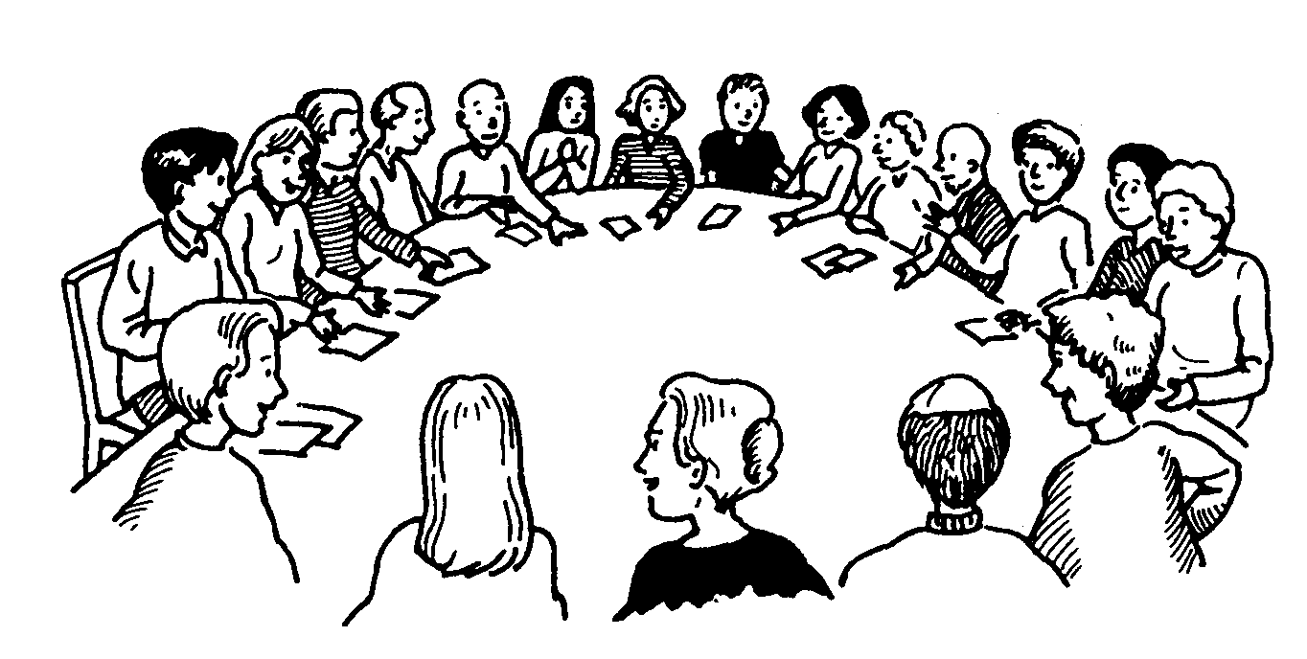

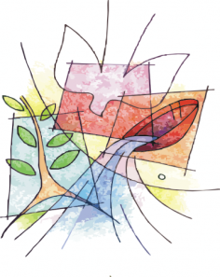
LAPASTORALE
BATTESIMALE

Alla luce di quanto detto fin qui e considerando il contesto sociale così secolarizzato, si apre un nuovo campo di azione: la Pastorale Battesimale.
Iniziare il processo formativo della persona oggi è fondamentale nella convergenza sia di coloro che educano, sia di coloro che sono avviati alla vita ed educati al suo significato pieno. Parlare di Pastorale Battesimale significa quindi avviare coscientemente un cammino di Iniziazione Cristiana in cui non si dà più niente per scontato, ma ogni tappa, nella scansione catecumenale di antica e sempre valida progressione, è momento esplicito della volontà di trasmette ilPrimo Annuncio, cioè il fondamento della vita della persona umana.

Pastorale Battesimale significa:
- preparare i giovani a costituire la loro vita di coppia e di famiglia in un disegno che li vede protagonisti nella comunione reciproca e nella trasmissione di tale comunione di vita ispirata a Cristo ai futuri figli.
- aprire la mente e il cuore delle giovani coppie ad accogliere la vitae dare fin da subito l’orientamento del “senso” della vista stessa.
- per le comunità, investire le migliori forze nel seguire e accompagnare le giovani coppie e le nuove famiglie nella delicata fase iniziale della vita familiare.

La Pastorale Battesimale è rivolta ai genitori e ai loro figli e fa parte dell’organico itinerario dell’Iniziazione Cristiana che comincia con il battesimo e prosegue con il tempo dell’adolescenza. Naturalmente però tutta la vita conserva e sviluppa nella persona, come abbiamo detto, l’identità battesimale. E’ necessario porre la nascita delle nuove chiese domestiche delle giovani coppie in un percorso per “divenire famiglia” in cui il ruolo educativo dei genitori non è una delle componenti da considerare, bensì la piena partecipazione al dono trinitario della comunione di persone che ha nella trasmissione della vita e del suo senso, il cuore della fecondità dell’amore nuziale.
- Concretamente ciò potrà significare, ad esempio, aiutare le coppie con il ministero di altre coppie, che magari accolgono nelle loro case, a impiantare la chiesa domestica e il suo ruolo educativo alla vita e alla fede nel mistero stesso della Chiesa(Familiaris Consortio n. 49).
- L’accompagnamento della comunità cristiana viene annunciato e vissuto fin da questi primi momenti, collocando la Pastorale Battesimale quindi nella stessa formazione della nuova famiglia.
- L’annuncio della prossima nascita, la benedizione dei genitori in attesa, la visita dei catechisti/e nelle case per la preparazione del battesimo e l’accentuazione della dimensione educativa che dal battesimo stesso emerge, sono preludio alla fase successiva in cui si pone in atto un vero e proprio accompagnamento nel periodo più delicato da 0 a 6 anni. È il tempo dell’imprinting, in cui la persona del bambino riceve gli elementi essenziali per la sua crescita armonica e ben orientata. In questa fase il ruolo genitoriale è fondamentale: per questo ci si affianca ai genitori con un itinerario chiamato “I Primi Passi”. Come si iniziano i primi passi del camminare umano, si iniziano anche i primi passi nel cammino nella vita dello spirito.
- La celebrazione dal primo al quinto anno di battesimo all’interno di una liturgia domenicale con la comunità esprime la sollecitudine e l’amore materno della Chiesa per i suoi figli.
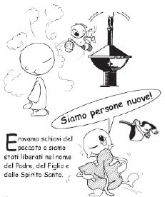
- L’itinerario di accompagnamento porta al sesto anno di età con l’iscrizione della famiglia alla catechesi annuale, per aiutare a prendere coscienza che l’educazione alla fede non si delega ma è vissuta nell’ambito della Chiesa che, come Madre, genera alla fede e educa insieme alla vita cristiana. E’ il seme del battesimo che viene posto nel terreno della vita e coltivato, come ci ricorda la parabola evangelica del seminatore. Il cicco di grano che muore e porta frutto completa l’immagine perché ogni seme per diventare pianta deve morire a se stesso. La Pastorale Battesimale allora avvia quel processo delicato e fondamentale della coscientizzazione del dono del Battesimo che accompagna tutta la vita della persona e che nell’organismo sacramentale fa maturare i frutti della redenzione in chi segue Gesù Cristo.
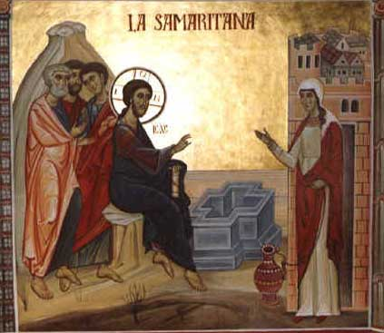
FORMARE LA PERSONA IN CRISTO:
ILPRIMOANNUNCIO CRISTIANO

Educare è un’arte. Cristiani non si nasce, si diventa. Davanti a Dio, che modella l’uomo a sua immagine e somiglianza, come ci racconta la Scrittura, prendiamo coscienza che formare un cristiano è un compito “originario”, fondamentale, che riguarda proprio il sorgere della sua identità. Essere padre e madre fa partecipare al compito proprio di Dio: dare la vita. In questo compito tutto ciò che riguarda l’identità dei figli costituisce un insieme organico in cui corpo, anima e spirito sono coinvolte nell’unica dimensione che chiamiamo “persona”.
Quando parliamo di “persona” si vuole indicare il carattere unico, incomparabile e singolare di ogni uomo, la sua specifica dignità. Tutto ciò noi “lo abbiamo fondamentalmente appreso dalla Bibbia che con il suo fenomeno del Dio che parla, con il suo fenomeno del Dio che è in dialogo, ha dato l’impulso al formarsi del concetto di persona”(J. Ratzinger, Dogma e predicazione, Brescia 2005, p. 173). Infatti “persona” è sinonimo di dialogo di “essere in relazione”. Tutta la Rivelazione ci porta gradualmente a scoprire il rapporto uomo-Dio, ma ciò non avviene in modo astratto, teorico, bensì “storico”, cioè attraverso lo snodarsi di fatti, avvenimenti, persone che mostrano la presenza di Dio con loro e in loro. Questa storia trova in Gesù Cristo la manifestazione piena e compiuta dell’immagine e somiglianza originaria impressa nell’uomo e che era stata turbata dalla disobbedienza iniziale. In Gesù noi ci specchiamo! In Lui noi scopriamo il vero volto della nostra umanità come l’ha voluta il Creatore. Per questo formare una persona implica il trasmettergli la vera identità di figlio e di figlia che si riconosce e si scopre in Cristo, l’uomo perfetto.
In fondo l’annuncio cristiano è tutto qui. Nel Battesimo è posto il “seme” di vita nuova che crescendo rende la persona “salvata”, costituita in sé della struttura del maschile e del femminile redento. Sembra difficile, ma in fondo significa una fondamentale verità: tu nasci e cresci apprendendo la misura della tua dignità e della tua capacità di amare ed essere amato, seguendo Cristo che per te è morto e risorto e ti ha donato il principio vitale che, attraverso la grazia battesimale, chiamiamo “vita nuova”.
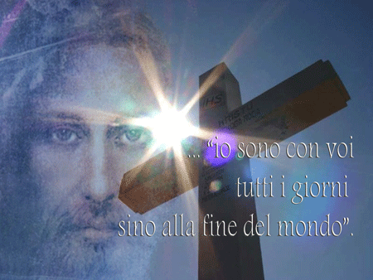
Guidati e formati dalla Parola di Dio i figli possono apprendere, attraverso la vita sacramentale che ha la sorgente nell’Eucaristia, come ogni giorno sono chiamati a vincere e superare l’uomo vecchio e le sue passioni e, morendo a se stessi, rinascere continuamente sperimentando così cosa significhi già su questa terra vivere da risorti. Superando le varie interpretazioni, Papa Francesco, forte della sua esperienza ecclesiale, ha sintetizzato nell’espressione classica Primo Annuncio, la densità del dono di Cristo per ogni persona (E.G. n. 164). Il Primo Annuncio è la Pasqua del Signore Gesù da vivere tutta la vita nel corso di quell’arco battesimale che abbiamo già descritto e che ce la ripresenta continuamente come un “abbraccio” d’amore trinitario che mai si consuma. Ciò avviene nella prima fase della vita, attraverso una profonda e progressiva Iniziazione Cristiana che parte dal cuore della famiglia/chiesa domestica unita alla Famiglia/Chiesa Madre per accompagnare la crescita delle persone nella coscienza di essere figli amati, redenti e sempre accolti nel perdono.

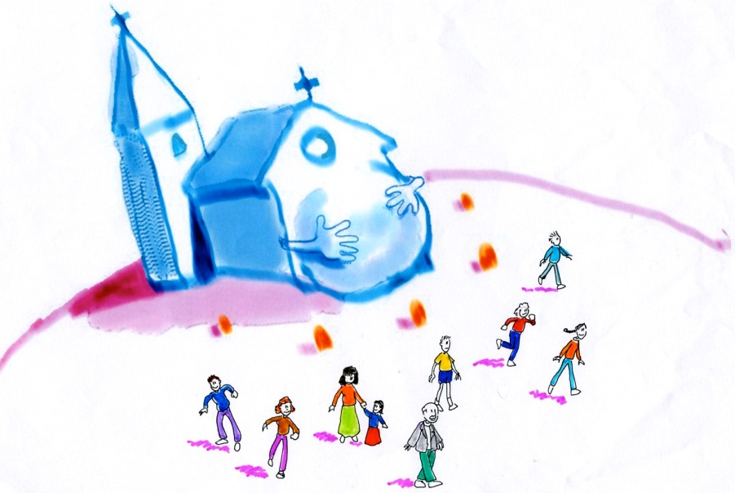
Quindi la Pasqua di morte e risurrezione di Cristo è iscritta nella persona non come una realtà che giunge dall’esterno, ma come un dono fatto all’anima e che cresce con il crescere della vita fino alla consumazione per la vita eterna. Il corpo maschile e femminile non solo non è estraneo a questo processo, ma è “corpo redento”, come amava dire S. Giovanni Paolo II, cioè reso vivo nello spirito e vivificato dall’amore della Santissima Trinità. La sessualità con la differenza sessuale partecipa di questo processo di crescita perché è proprio in essa che si rivela la capacità di amare che Dio ha impresso nell’uomo/donna e che Cristo a riportato al suo stato originario.

Sintetizzando allora possiamo affermare:
- L’uomo, maschio e femmina, è creato a “immagine e somiglianza” di Dio per quella comunione di persone che riflette una scintilla della ricchezza di relazione e d’amore della Santissima Trinità.
- L’uomo, maschio e femmina, è redento da Cristo che “ricostituisce” l’immagine divina ferita dal peccato originale e, attraverso il dono dello Spirito, immette nella comunione con Dio e con il prossimo in un modo nuovo e unico.
- La persona umana, dal concepimento e nascita fino alla naturale conclusione nell’abbraccio definitivo del Padre, apprende a realizzarsi nella capacità di amare, alla scuola dell’unico Maestro che chiama a seguirlo nella via del Comandamento Nuovo.
- “La Chiesa è nostra Madre perché ci ha partorito nel battesimo. Ogni volta che battezziamo un bambino, diventa figlio della Chiesa, entra nella Chiesa. E da quel giorno, come mamma premurosa, ci fa crescere nella fede e ci indica, con la forza della Parola di Dio, il cammino di salvezza, difendendoci dal male”(Papa Francesco). Insieme alla famiglia/chiesa domestica essa genera e educa nella fede la persona durante la sua crescita.

Il processo formativo della persona che nello stile della Chiesa antica è catecumenale, cioè a tappe, introduce nel rapporto con Cristo da vivere con la luce della Parola di Dio e con l’Eucaristia. Una crescita quindi che dura tutta la vita e che è un cammino interiore che ci fa partecipare dell’amore divino da condividere con il nostro prossimo. La logica è quella del Vangelo che ci dichiara in modo inequivocabile che la vera maturità in Cristo è farsi piccoli per il Regno dei cieli, e come insegna S. Paolo, l’uomo interiore cresce di giorno in giorno in quelle realtà spirituali che sono per sempre, mentre quelle materiali sono di un momento.
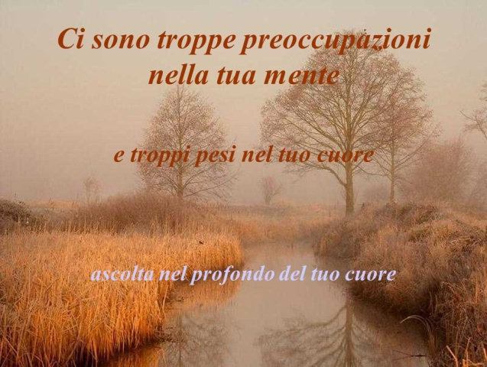

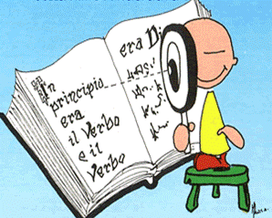
GLI OPERATORI PASTORALI:
LA FIGURA DEI CATECHISTIBATTESIMALI

La conversione pastorale a cui ci chiama Papa Francesco è un cambio di mentalità in cui fede, creatività, coraggio e determinazione aiutano a entrare nel tessuto del popolo di Dio per portare la bellezza del Primo Annuncio, che sempre risuona e rigenera. Quando diciamo che la Chiesa come una Madre genera alla vita di grazia in Cristo, sappiamo che ciò avviene attraverso il fonte battesimale e nello stesso tempo attraverso i cuori, le menti e le mani di coloro che il Signore chiama a un servizio del Vangelo e che si manifesta fattivamente nelle varie tappe della crescita della persona cristiana. I sacerdoti e diaconi come ministri, amministrano la grazia di Cristo attraverso i segni sacramentali, ma ogni battezzato, in forza del proprio battesimo, partecipa al compito di evangelizzare. Scrive infatti Papa Francesco:

“In virtù del battesimo ricevuto, ogni membro del popolo di Dio è diventato discepolo missionario [...] se uno ha realmente fatto esperienza dell’amore di Dio che lo salva, non ha bisogno di molto tempo di preparazione per andare ad annunciarlo, non può attendere che gli vengano impartite molte lezioni o lunghe istruzioni. Ogni cristiano è missionario nella misura in cui si è incontrato con l’amore di Dio in Gesù Cristo. [...] Certamente tutti noi siamo chiamati a crescere come evangelizzatori. Al tempo stesso ci adoperiamo per una migliore formazione, un approfondimento del nostro amore e una più chiara testimonianza evangelica. [...] La nostra imperfezione non deve essere una scusa; al contrario, la missione è uno stimolo costante per non adagiarsi nella mediocrità e per continuare a crescere”(Evangelii Gaudiumnn. 120-121).

Spesso si sentono battezzati, che pure vivono di fede, che non si sentono pronti o preparati e così indirettamente privano la comunità cristiana di preziose risorse per portare Gesù a tutti. Occorre investire maggiormente su questo fronte se vogliamo che la cura del terreno, la seminagione e lo sviluppo del campo di Dio possano poi portare frutti duraturi. L’appello all’annuncio per tutti i cristiani, come emerge dalla Evangelii Gaudium, ha chiarito che il cristiano non svolge semplicemente una missione, “fa” qualcosa per il Vangelo: egli “è una missione” (E.G. n. 273). Come a dire che la costituzione del cristiano è missionaria per natura sacramentale. Infatti il Papa aggiunge: “Se vogliamo crescere nella vita spirituale non possiamo rinunciare ad essere missionari”. Tu non fai il cristiano, tu sei cristiano!

Alla luce di questa chiara indicazione possiamo dire:
- Le comunità parrocchiali sono chiamate a investire forze, passione e formazione per far prendere coscienza ai cristiani della loro identità missionaria.
- Occorre preparare numerose persone che in forza del loro Battesimo si fanno “missionari”, avviando l’annuncio alle famiglie e ai figli che Gesù Cristo salva facendo crescere la persona dal suo nascere al suo morire.
- Con l’aiuto delle Foranie, organizzano momenti formativi per coloro che chiamiamo “catechisti battesimali”, perché avviino e accompagnino il processo battesimale nel suo inizio da 0/6 anni. Essi aiutano a fare poi il passaggio alla catechesi di Iniziazione Cristiana.
- I catechisti battesimali non sono “specialisti”, ma cristiani disponibili che con generosità accolgono l’invito del Signore a affiancare le famiglie e la comunità cristiana nella fase delicata dell’inizio del cammino dei nuovi figli di Dio. È richiesta loro solo una fede sincera in Gesù che salva e una disponibilità di fondo ad accompagnare le famiglie in questa prima fase dell’esperienza cristiana dei figli.
- Naturalmente questi operatori pastorali non vengono mandati allo sbaraglio, ma attraverso momenti formativi vengono preparati a questa missione, aiutandoli a capire anche il complessivo processo formativo del cristiano. Le Foranie e le parrocchie possono stabilire insieme con gli uffici diocesani di pastorale le modalità di tale formazione.
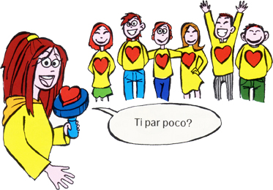

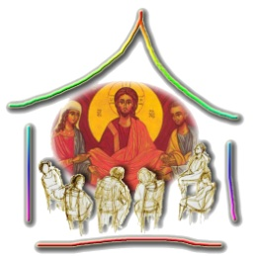
COMUNITÀ CRISTIANA
E COMUNITÀ FAMILIARE

La reciprocità tra la Chiesa Madre e la famiglia come chiesa domestica si esprime a vari livelli, primo fra tutti il mistero dell’articolazione dell’unico Corpo di Cristo. Infatti la chiesa domestica, a modo suo, “è viva immagine e storica ripresentazione del mistero stesso della Chiesa” (Familiaris Consortio n. 49). Per la grazia sacramentale del matrimonio, la chiesa domestica partecipa dell’unico mistero della Chiesa Sposa di Cristo e nella fecondità dello Spirito Santo collabora alla generazione di nuovi figli. Mirabile è il disegno di Dio sulla famiglia, infatti:

- Per il dono dell’atto creativo di Dio l’uomo e la donna pro-creano, partecipano per diritto naturale e sacramentale al dono della vita che nasce e cresce.

“Nessuno dei viventi, tranne l'uomo, è stato creato «ad immagine e somiglianza di Dio». La paternità e la maternità umane, pur essendo biologicamente simili a quelle di altri esseri in natura, hanno in sé in modo essenziale ed esclusivo una «somiglianza» con Dio, sulla quale si fonda la famiglia, intesa come comunità di vita umana, come comunità di persone unite nell'amore (communio personarum).
(Giovanni Paolo II, Gratissimam Sane, Lettera alle famiglie 1994 n.6).

- Per il dono sacramentale del matrimonio la famiglia condivide con la Chiesa Madre il compito di trasmettere la fede di Cristo e di educare a viverla lungo tutto l’arco dell’esistenza.

“Nell'opera pastorale si deve associare sempre la famiglia cristiana all'itinerario di iniziazione. Ricevere il Battesimo, la Cresima ed accostarsi per la prima volta all'Eucaristia sono momenti decisivi non solo per la persona che li riceve ma anche per l'intera famiglia, la quale deve essere sostenuta nel suo compito educativo dalla comunità ecclesiale, nelle sue varie componenti”
(Sacramentum Caritatis 19)

- Con il dono del Battesimola famiglia riceve la Vita Nuova di Cristo:

“Ogni volta che battezziamo un bambino, diventa figlio della Chiesa, entra nella Chiesa. E da quel giorno, come mamma premurosa, ci fa crescere nella fede e ci indica, con la forza della Parola di Dio, il cammino di salvezza, difendendoci dal male”
(catechesi di Papa Francesco).

Il Battesimo è un dono per i figli che lo ricevono, ma anche per i genitori e l’intera famiglia, perché per ogni battezzato, in seno alla famiglia, si rinnova il mistero del Cristo morto e risorto che salva e tale salvezza non è mai prerogativa del singolo, ma immette nel mistero del Corpo vivo di Cristo, espresso e vissuto prima di tutto in seno alla famiglia di appartenenza e poi nella Chiesa “Famiglia di Dio”, Sposa di Cristo Signore.

- Per il dono comune della Parola fatta carne ogni giorno la famiglia attinge risorse e nutrimento, nella Chiesa alla mensa della Parola, per sentire che il Signore condivide la sua sorte in ogni momento, alimentando la speranza e la fiducia nella Provvidenza del Padre celeste.

”Tutti siamo chiamati ad accogliere con mente e cuori aperti la Parola di Dio che la Chiesa ogni giorno dispensa, perché questa Parola ha la capacità di cambiarci dal di dentro. Solo la Parola di Dio ha questa capacità di cambiarci dal di dentro, dalle nostre radici più profonde. Chi ci dà questa Parola di Dio? La Madre Chiesa. Lei ci allatta da bambini con questa Parola, ci alleva durante tutta la vita con questa Parola”
(catechesi di Papa Francesco).

- Per il dono inestimabile dell’Eucaristia la chiesa domestica impara e sperimenta il farsi dono l’uno per l’altro, attingendolo nel grembo materno della Chiesa Madre che celebra il Mistero di Cristo crocifisso e risorto perché diventi nutrimento quotidiano.

“L'Eucaristia, sacramento della carità, mostra un particolare rapporto con l'amore tra l'uomo e la donna, uniti in matrimonio. Approfondire questo legame è una necessità propria del nostro tempo.[…] La famiglia – chiesa domestica – è un ambito primario della vita della Chiesa, specialmente per il ruolo decisivo nei confronti dell'educazione cristiana dei figli”.
(Sacramentum Caritatis 27)

- Per il dono del seguire l’unico Maestro della vera vita Gesù Cristo, la Chiesa Sposa e Madre e la chiesa domestica, con tutte le sue ferite e contraddizioni, accompagnano la vita dei figli perché nella loro esperienza possano sperimentare la forza rigenerante e vitale della Risurrezione e tendere all’abbraccio definitivo del Padre, attraverso la speranza cristiana. La chiesa domestica impara a insegnare i valori del Vangelo attraverso la Chiesa Madre:

“Un vero educatore punta all’essenziale non si perde nei dettagli, ma vuole trasmettere ciò che veramente conta perché il figlio o l’allievo trovi il senso e la gioia di vivere. È la verità. E l’essenziale, secondo il Vangelo, è la misericordia. L’essenziale del Vangelo è la misericordia. […] La Santa Chiesa, come Gesù insegna con l’esempio, e le parole servono a illuminare il significato dei gesti”
- La madre chiesa ci insegna a dare la mangiare e da bere a chi ha fame e sete, a vestire chi è nudo. Come lo fa? Lo fa con l’esempio di tanti santi e sante: ma lo fa anche con l’esempio di tantissimi papà e mamme, che insegnano ai loro figli che ciò che avanza a noi è per chi manca del necessario
- La madre Chiesa insegna a stare vicino a chi è malato.
- La madre Chiesa insegna a stare vicino a chi è in carcere.
- La madre Chiesa insegna a stare vicino a chi è abbandonato e muore solo.
La Chiesa è madre insegnando ai suoi figli le opere di misericordia. Lei ha imparato da Gesù questa via, ha imparato che questo è essenziale per la salvezza.
(catechesi di Papa Francesco).

Questo sguardo d’insieme sulla reciprocità che intercorre tra la Madre Chiesa e la chiesa domestica ci ha fatto intravvedere la ricchezza del dono che Cristo ci ha fatto e come, con Lui e attraverso il suo insegnamento, possiamo trasmettere alle nuove generazioni un volto dell’uomo carico di speranza.
Veramente la Pastorale Battesimale mette in circolo la capacità della Chiesa di realizzare il progetto di Dio rivelatoci e insegnatoci nel suo Figlio Gesù. Quanto più ne prendiamo coscienza tanto più possiamo preparare nuove generazioni di figli che sapranno far “lievitare” nel bene la società e anche se “grano e zizzania”, come insegna Gesù, cresceranno insieme, il raccolto sarà sempre opera sua e Lui separerà il bene dal male. A tutti noi spetta seguirlo nella via del bene e insegnarla ai nostri figli.

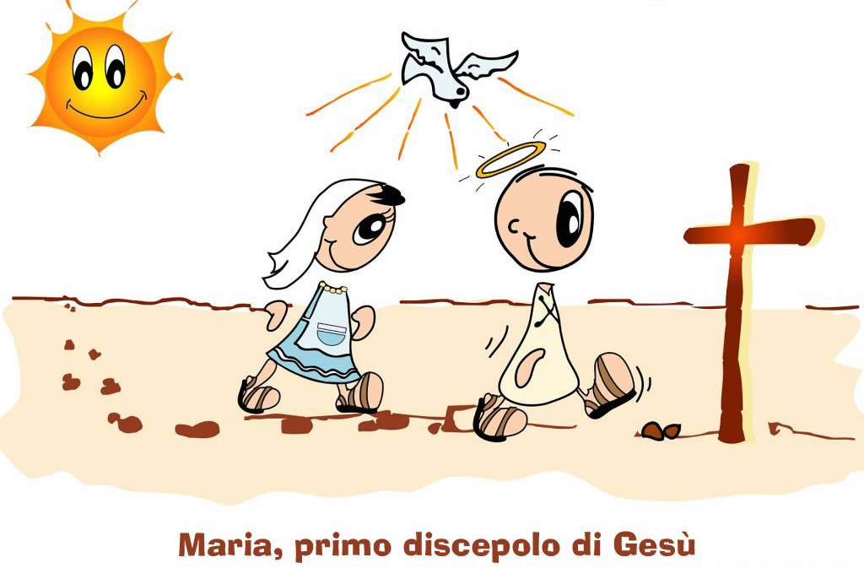

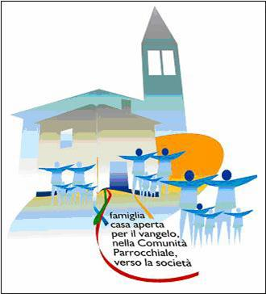

Chiesa dalle "porte aperte"
soprattutto nel dono dei sacramenti.
(EG 45-47)

